AQUAHUERTO ESCOLAR · DOCUMENTO 6
Planos y modelos CAD
Cajón, bases metálicas, tinaco y soporte solar

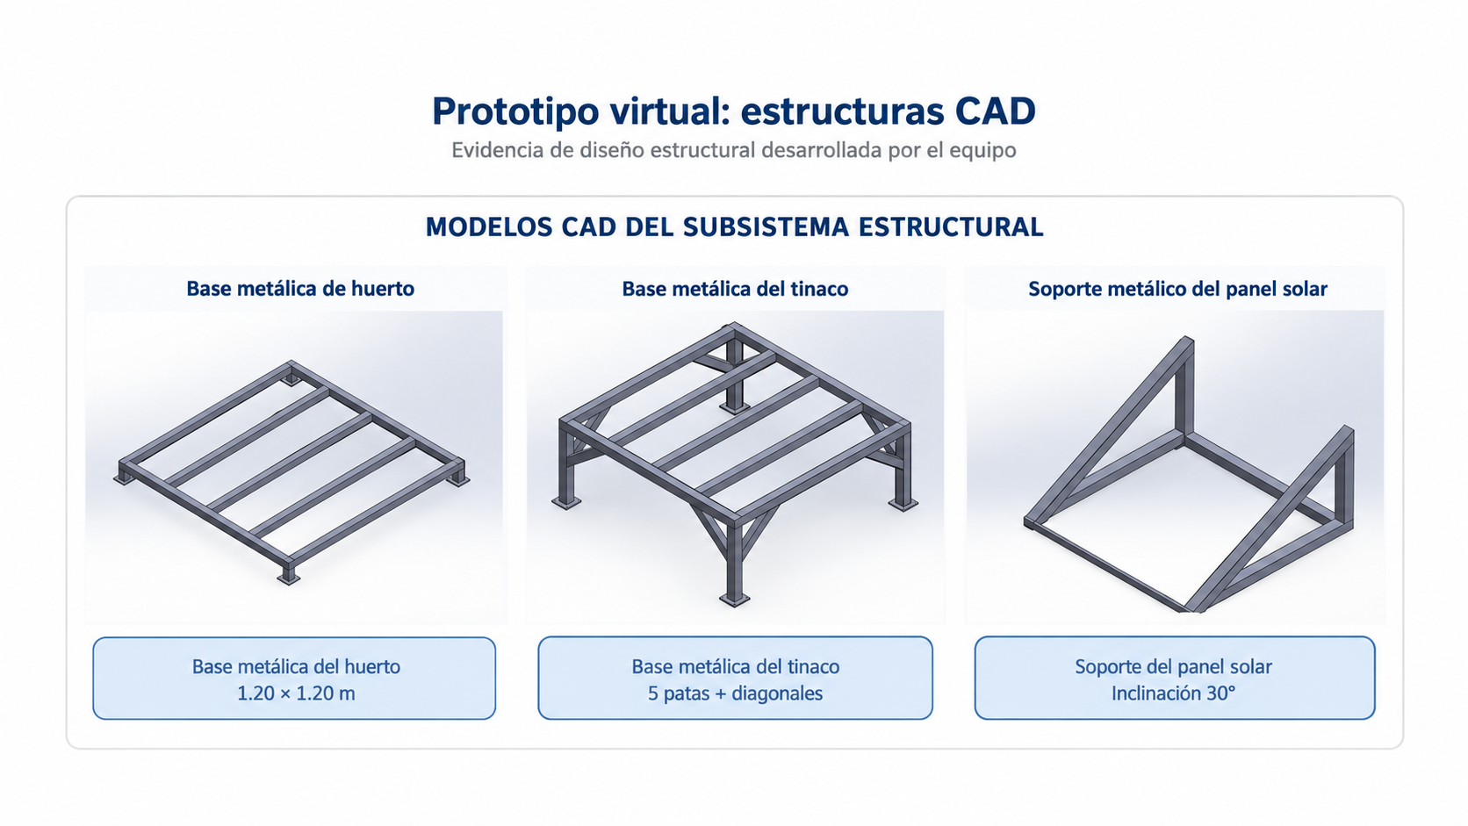
Sistema mecatrónico de riego inteligente para huertos escolares
Escuela Primaria Federal Belisario Domínguez · Chihuahua, Chihuahua
Equipo 2 · Tecnológico de Monterrey, Campus Chihuahua
Jaime Santiago Galaviz Reaza
Victor Manuel Palicio Torres
Eyra Cristal Garcia

Noviembre de 2026

Modelos CAD
Los modelos 3D se hicieron en SolidWorks durante Diseño Mecatrónico. Las imágenes vienen del Reporte Integrador Final y del Segundo Avance del equipo.
Figura 1. Modelos CAD del subsistema estructural: base del huerto, base del tinaco y soporte del panel.
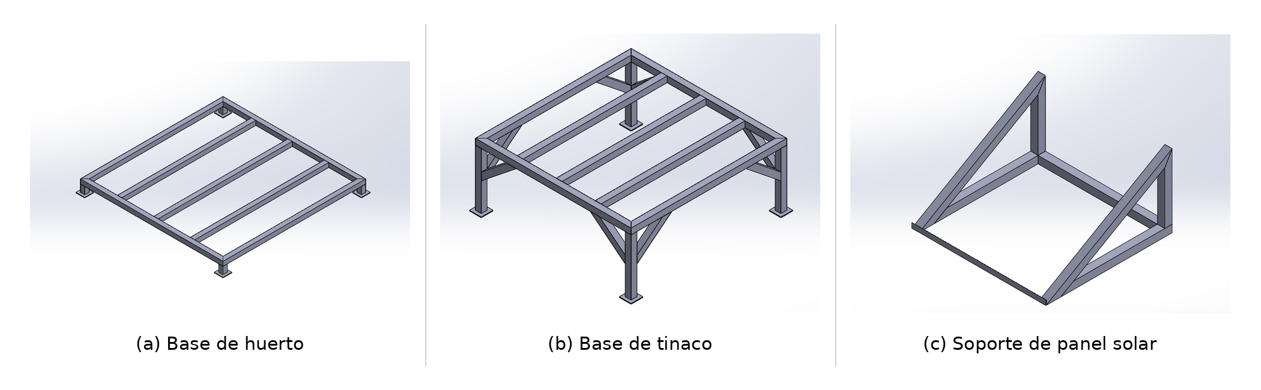
Figura 2. Modelos CAD (Segundo Avance).
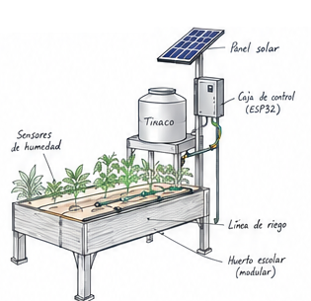
Figura 3. Bosquejo conceptual del conjunto.

Modelo 3D de la instalación real
Se modeló en 3D toda la instalación tal como está en la escuela, a partir de las fotos y de las medidas del huerto: cajón sobre la base metálica, marco de madera con las 3 líneas y 9 microaspersores, subida de manguera azul, línea verde en el piso con las cajas de la válvula, el caudalímetro y la bomba, filtro Y, válvula de esfera, tinaco junto a la pared, gabinete, poliductos naranjas y panel solar en el techo. La escena está en Blender (`modelos_3D/AquaHuerto_instalacion.blend`).
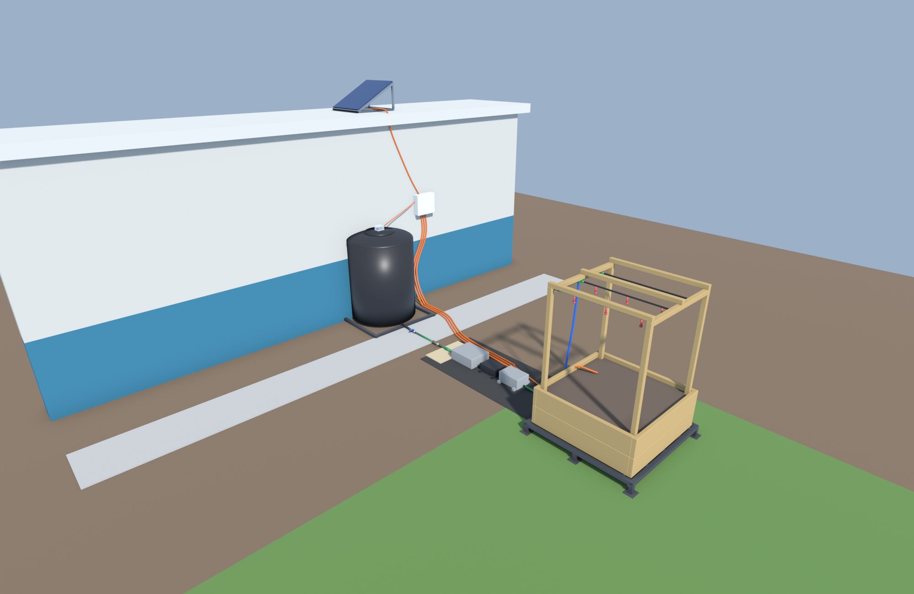
Figura 4. Vista general de la instalación (Blender).
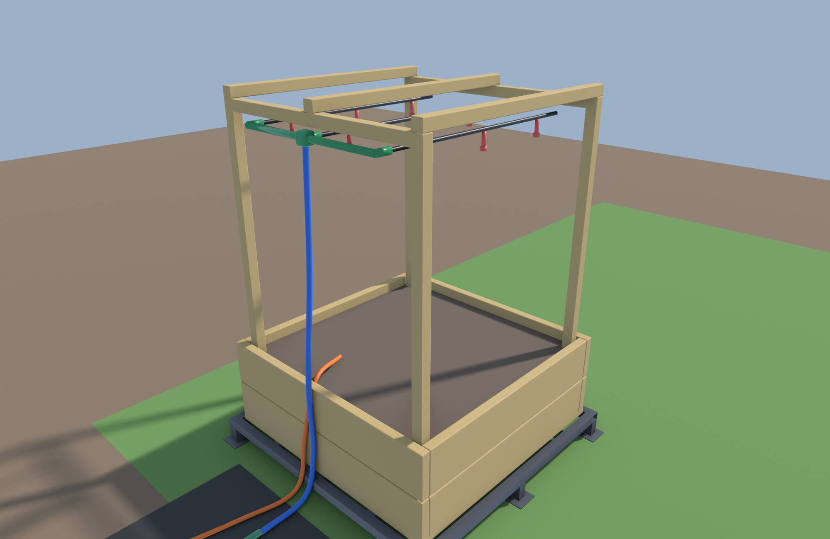
Figura 5. Cajón, marco y distribución en la parte alta.
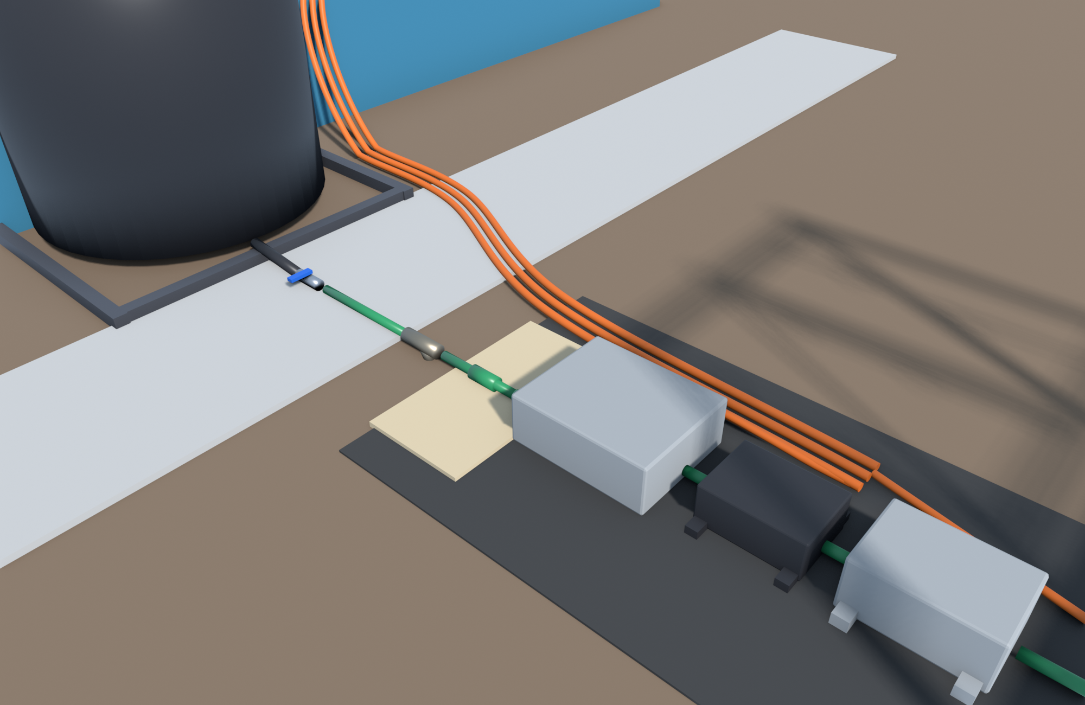
Figura 6. Línea en el piso: cajas de válvula, caudalímetro y bomba.
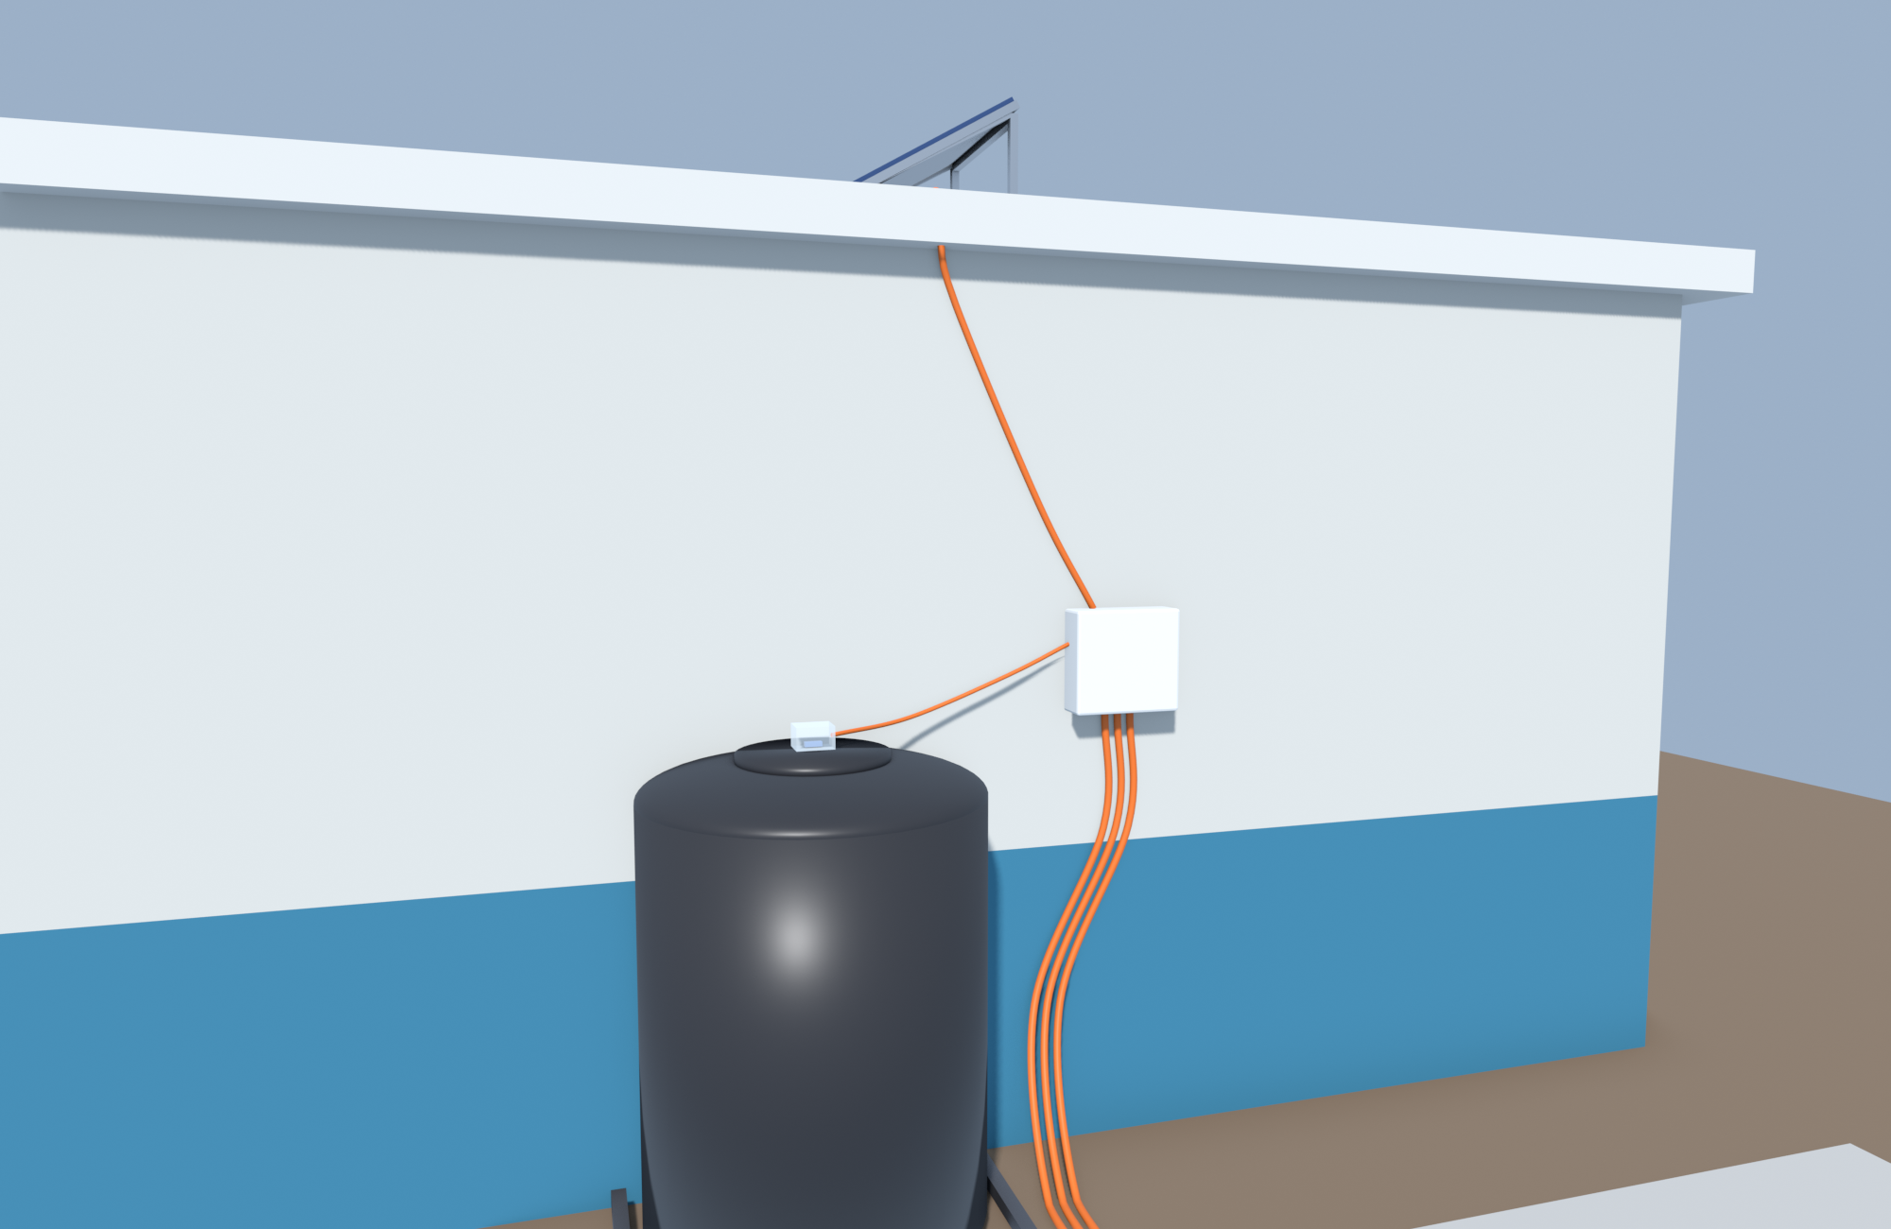
Figura 7. Tinaco, gabinete y poliductos en la pared.

Piezas en 3D (SolidWorks, STEP y STL)
Cada pieza estructural se modeló con sus medidas y se guardó en formato nativo de SolidWorks (.SLDPRT / .SLDASM), en STEP (para cualquier programa CAD) y en STL (para impresión 3D o visualización).
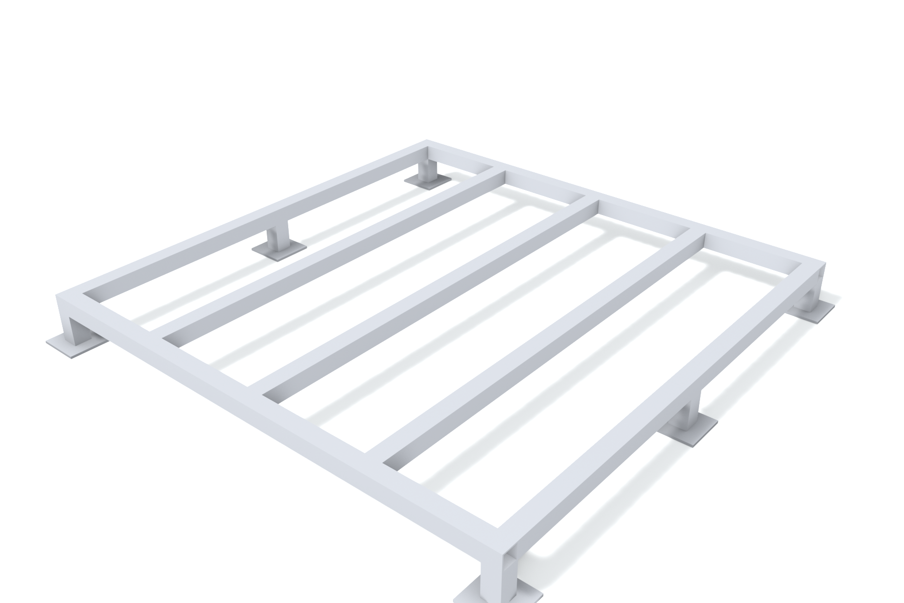
Figura 8. Base del huerto: PTR 40 × 40 × 3 mm, 1200 × 1200 mm, 6 patas.
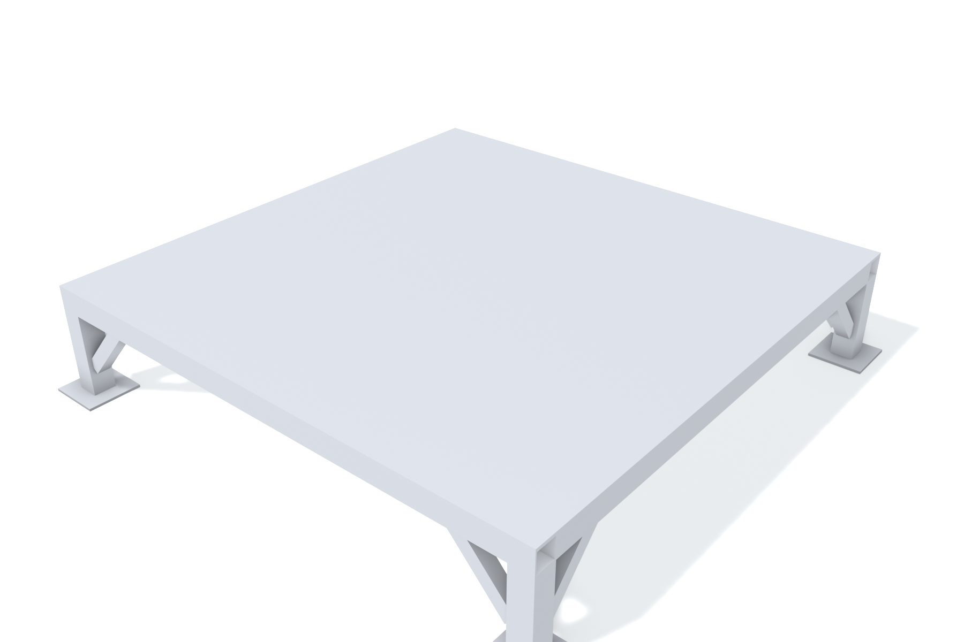
Figura 9. Base del tinaco: PTR 50 × 50 × 3 mm, 5 patas, 8 diagonales, placa de 4 mm.
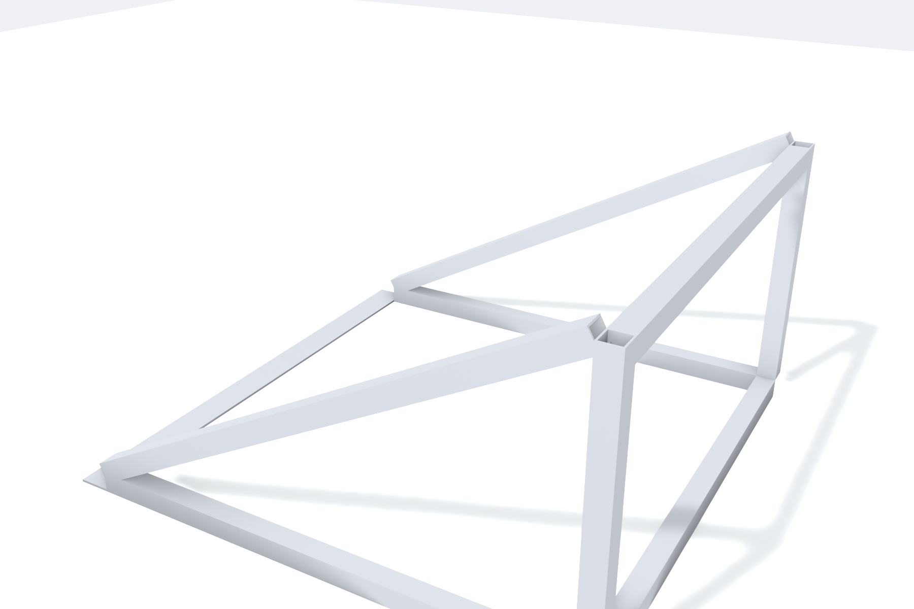
Figura 10. Soporte del panel: PTR 25 × 25 × 2 mm a 30°.
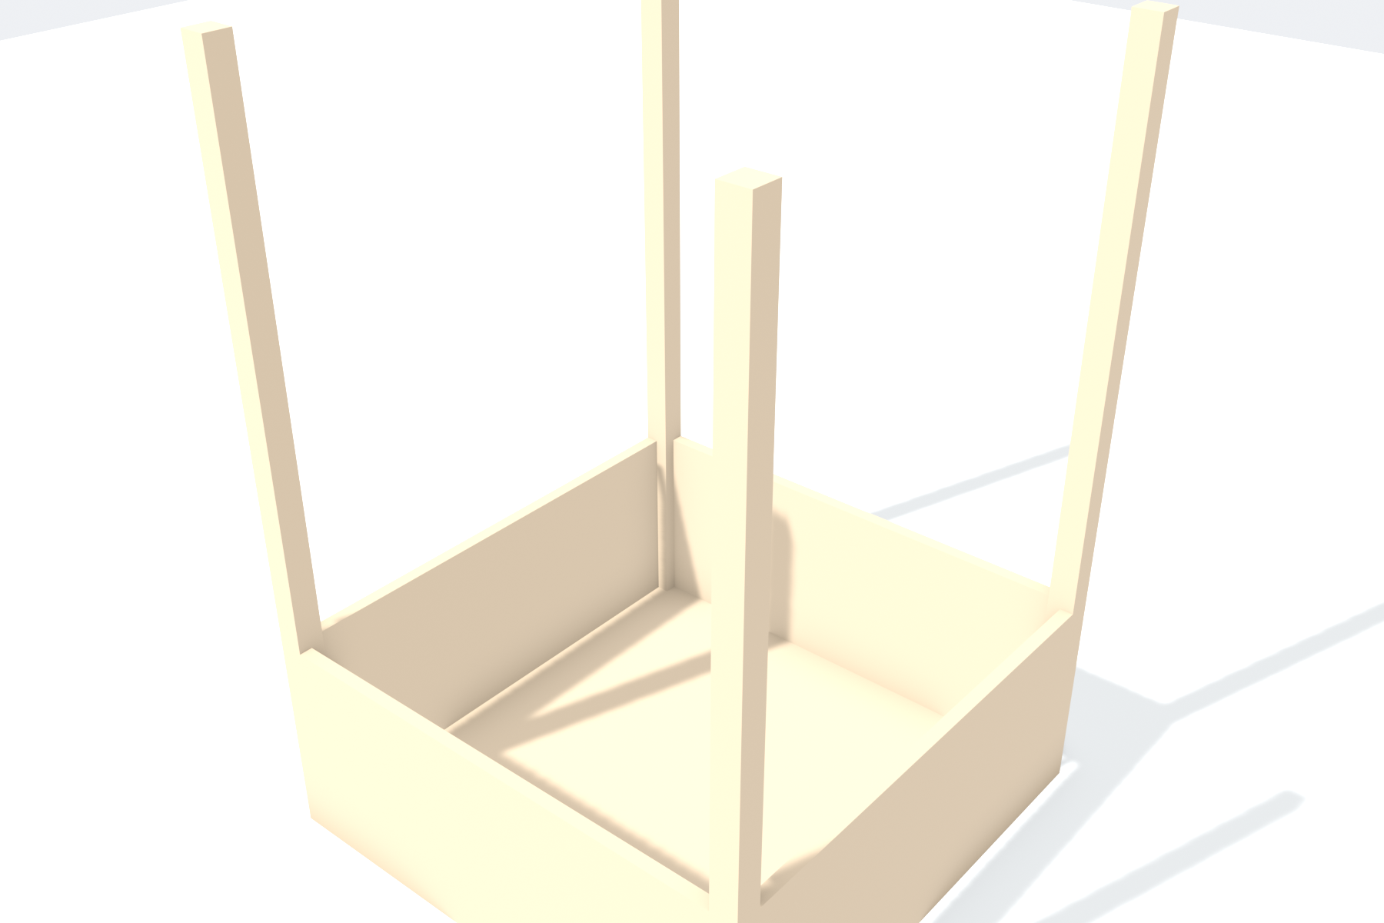
Figura 11. Cajón de cultivo 1.00 × 1.00 × 0.40 m con postes.
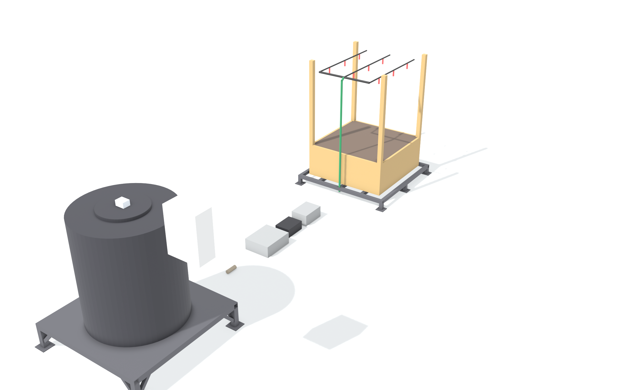
Figura 12. Ensamble completo (CAD).
Archivo | Contenido
SolidWorks/*.SLDPRT, *.SLDASM | Piezas y ensamble para abrir y editar en SolidWorks
STEP/*.step | Mismos modelos en formato estándar
STL/*.stl | Mallas para impresión 3D
AquaHuerto_instalacion.blend | Escena completa en Blender con materiales y 4 cámaras
renders/*.png | Imágenes de alta resolución

Las alturas de las patas de las bases no estaban documentadas: la base del huerto se tomó de 120 mm (cajón a 0.12 m, como en EPANET) y la del tinaco de 250 mm (salida del tinaco a 0.265 m). Las cajas de la línea, el gabinete y los poliductos se dimensionaron a partir de las fotos.

Datos de las estructuras
Conjunto | Geometría y material | Verificación preliminar
Base del huerto | 1200 × 1200 mm; PTR 40 × 40 × 3 mm; 6 patas; carga de diseño 1500 kg | Esfuerzo ≈ 94 MPa; deflexión ≈ 3.1 mm; 8.60 m de PTR
Base del tinaco | 1200 × 1200 mm; PTR 50 × 50 × 3 mm; 5 patas; 8 diagonales; placa de 4 mm; carga 850 kg | Travesaño ≈ 32 MPa / 0.8 mm; larguero ≈ 75 MPa / 2.3 mm; placa ≈ 24 MPa / 0.6 mm
Soporte del panel | Panel 680 × 620 × 25 mm; 30°; PTR 25 × 25 × 2 mm; 4 anclajes | Viento 1.5 kPa → 0.632 kN; esfuerzo ≈ 20.6 MPa; deflexión ≈ 0.40 mm
Cajón de cultivo (construido) | 1.00 × 1.00 m; 40 cm de alto; 37.5 cm de sustrato | 1 punto de %VWC = 3.75 L de agua

Los cálculos son verificaciones preliminares de diseño y no sustituyen una revisión de soldaduras, anclajes, suelo y viento.

Planos acotados
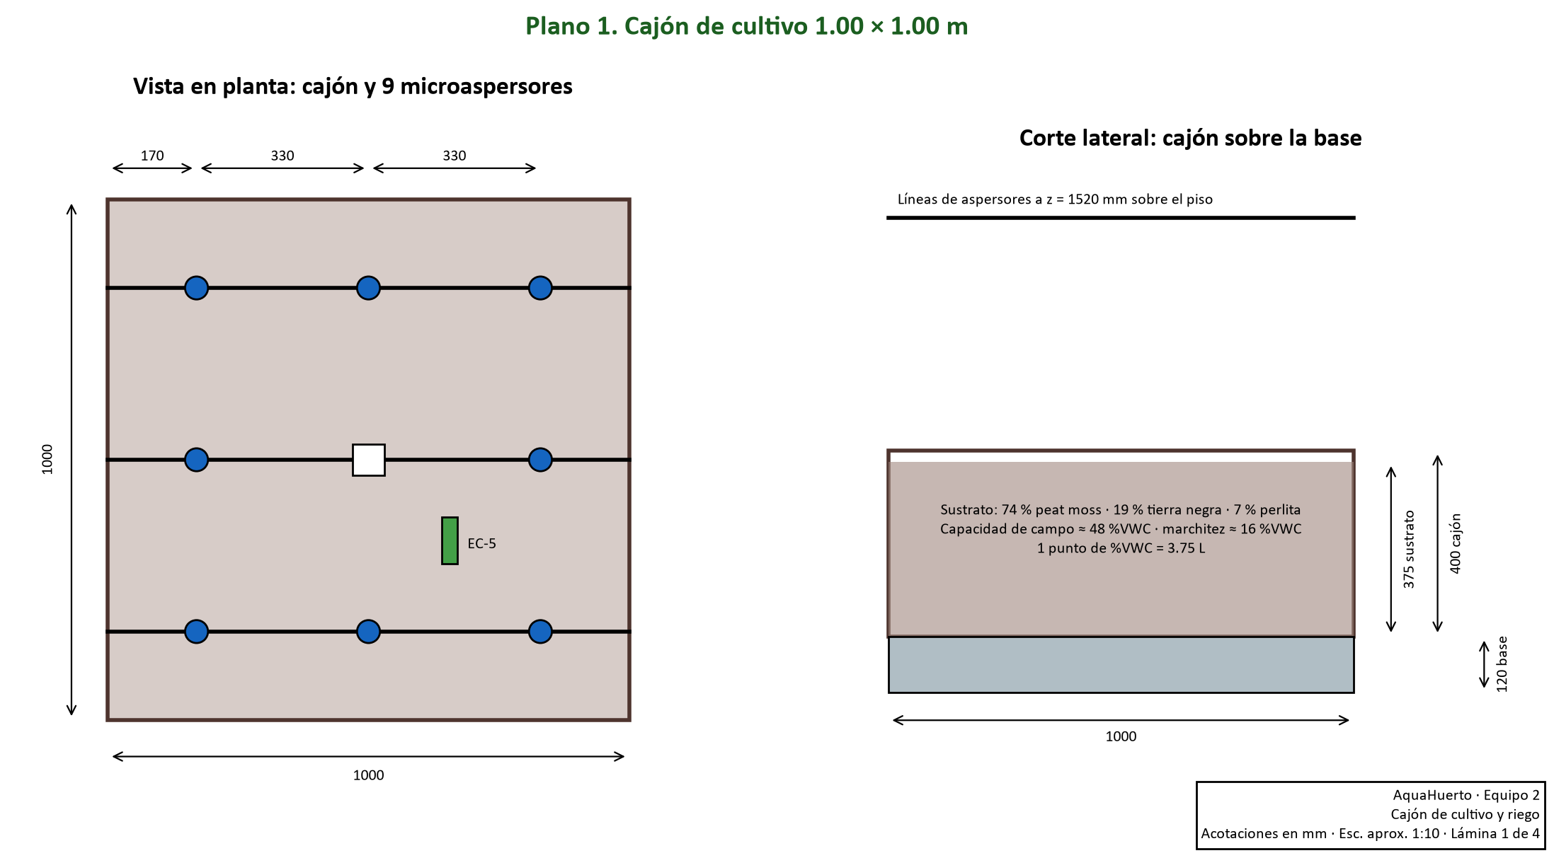
Figura 13. Plano 1. Cajón y distribución de los 9 microaspersores.
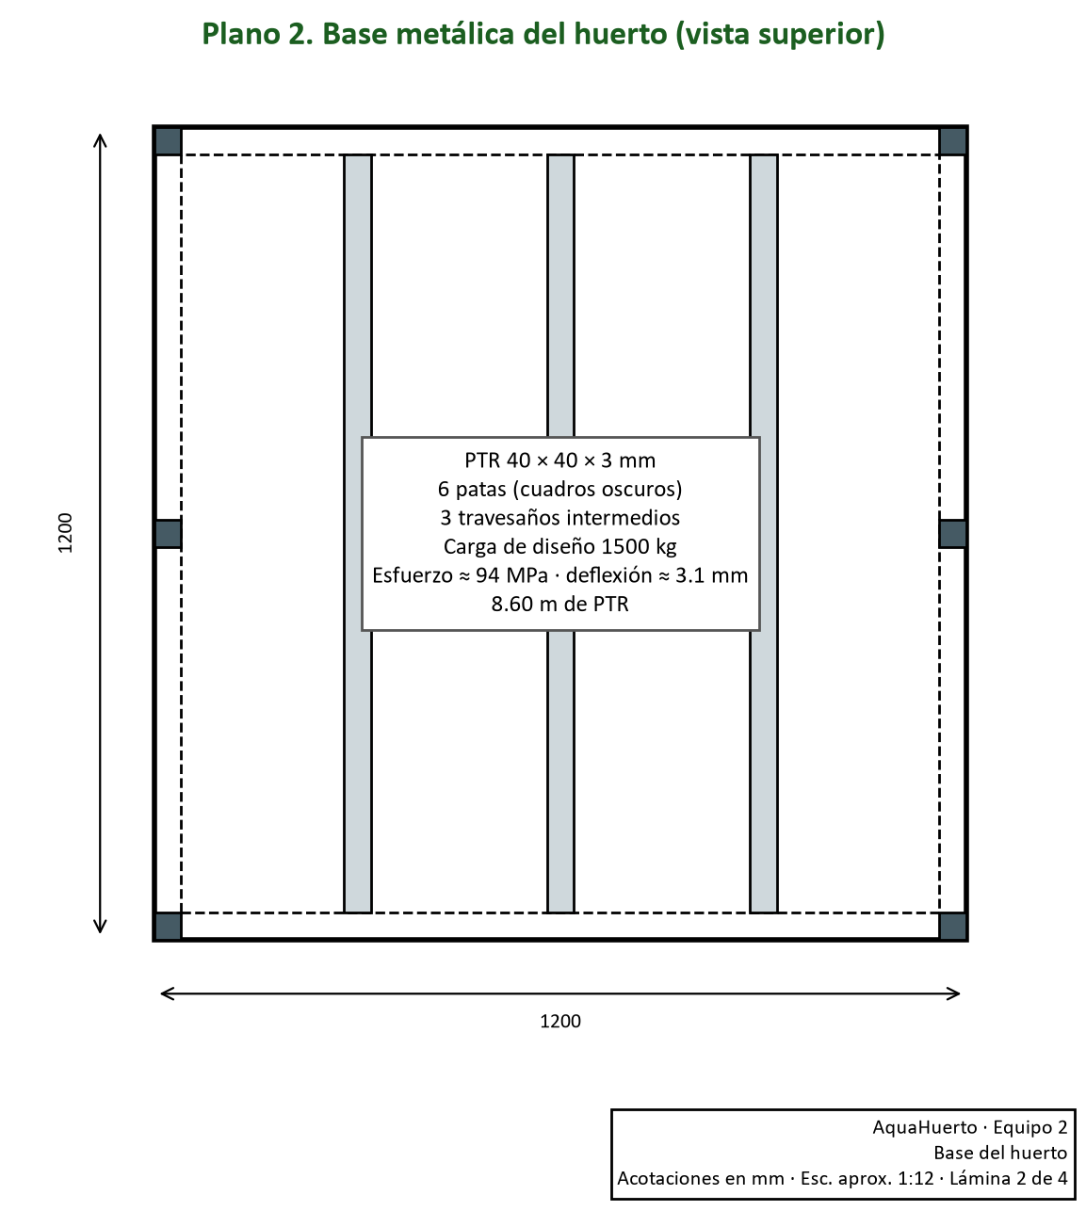
Figura 14. Plano 2. Base metálica del huerto.
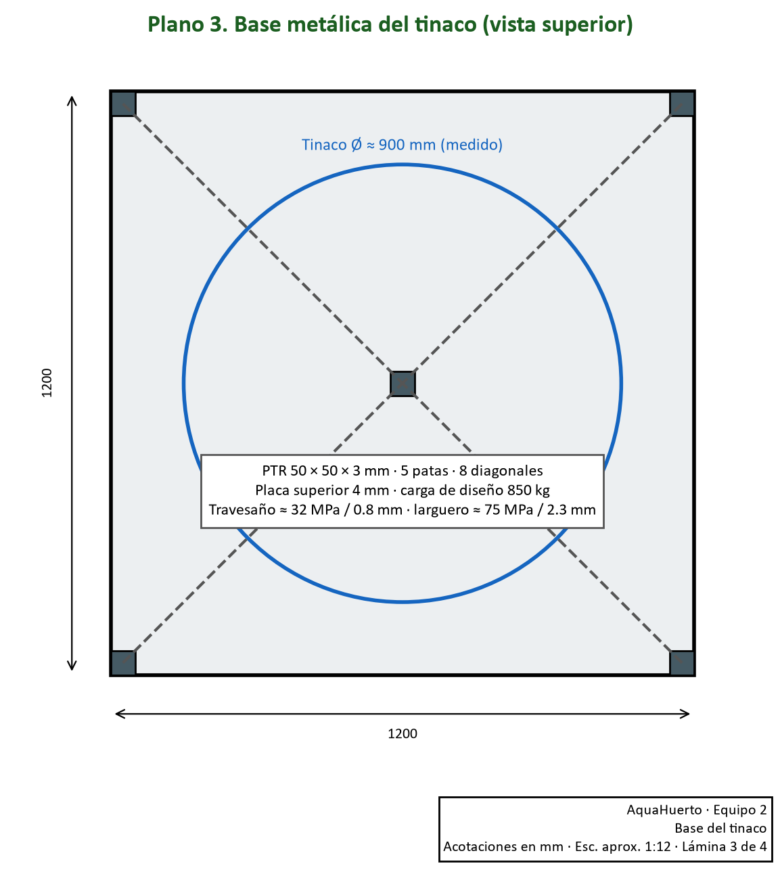
Figura 15. Plano 3. Base metálica del tinaco.
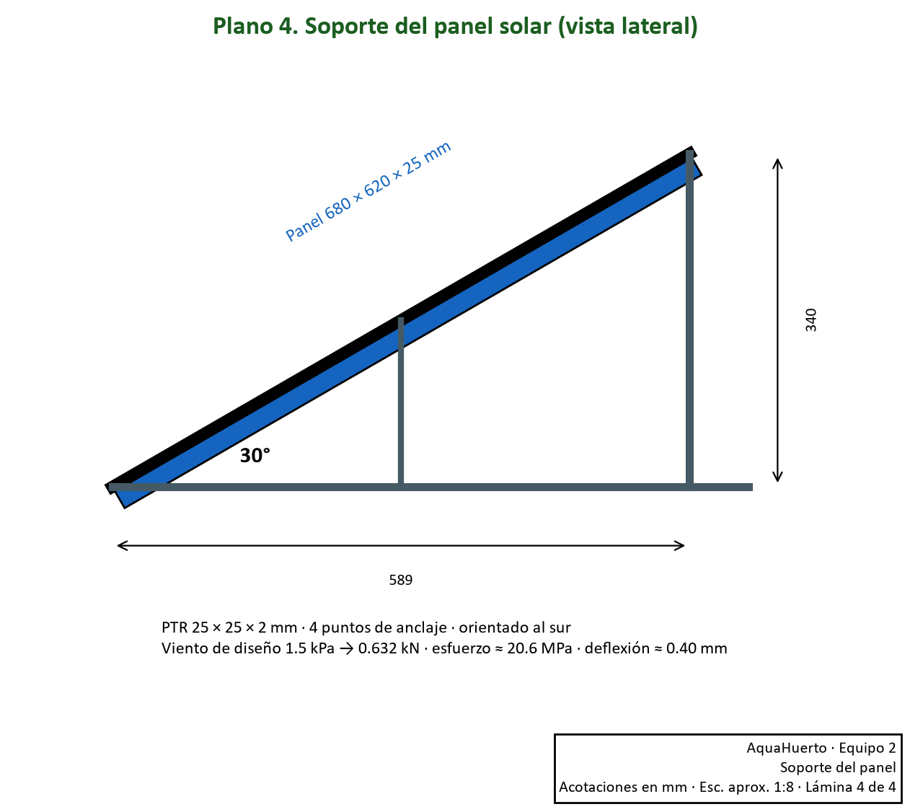
Figura 16. Plano 4. Soporte del panel solar.

